

Manual Deploy Wizard Eclipse
CETEC/CTCTA

Procedimentos para Deploy de nova versão do Wizard.
Este documento contém as informações necessárias para a publicação (deploy) de versões de atualização do Wizard Demoiselle Eclipse Plugin.
Não utilize este procedimento para testes. Para validar a instalação, recomendamos iniciar um serviço HTTPD (ex: Apache), e seguir os mesmos procedimentos.

Passos necessários para atualização da versão:

- Conferir e trocar para versão (todas as ocorrências do número) nova os arquivos nos seguintes projetos:
  - Main: plugin.xml, pom.xml, manifest.mf
  - Util: ApplicationResources_**.properties, manifest.mf, pom.xml
  - Help: plugin.xml, manifest.mf, pom.xml, contexts.xml
  - Feature: feature.xml, pom.xml

- No projeto Updatesite:
  - Abrir o arquivo site.xml, e criar uma nova categoria (New Category), com o nome Demoiselle Wizard e o número da versão.
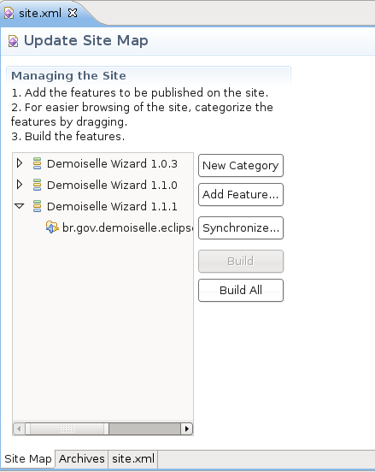
Edição do arquivo via Eclipse.

  - Adicionar uma feature a esta categoria (Add Feature)
Selecione o pacote com a versão desejada:
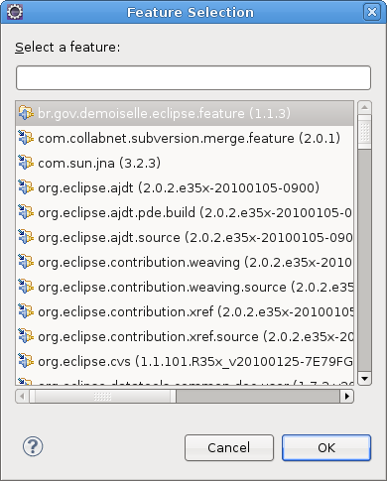
  - Clicar em Synchronize selecionando depois a opção “all features”.
  - Depois em build all

Essas ações irão atualizar os arquivos: artifacts.jar e content.jar, e criar os novos componentes para as pastas features e plugins, conforme a tela à seguir.
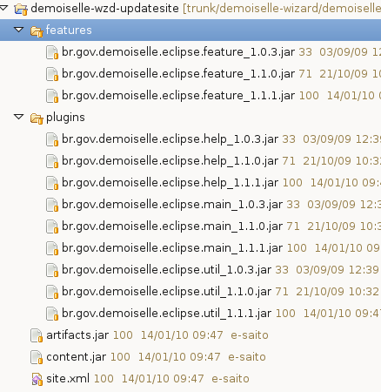
Estrutura após criação dos arquivos.

- Depois será necessário atualizar manualmente, via FTP, o conteudo do “update-site” , no diretório do site Demoiselle (http://demoiselle.sourceforge.net/wizard/updatesite) no sourceforge.
  - Parâmetros:
Host: frs.sourceforge.net
Type: SFTP
User: <UsuarioSourceForge>,demoiselle
Password: <SenhaSourceForge>
Caminho do diretório updatesite: /demoiselle/htdocs/updatesite/
Observação: cuidado para não apagar arquivos das versões anteriores do plugin, estes devem ser mantidos no site para controle de versões dos usuários do plugin.

Já os arquivos: artifacts.jar, content.jar e site.xml, estes devem ser atualizados.

  - No ambiente LINUX/GNOME, este passo pode ser feito através do Navegador de Arquivos (Nautilus):

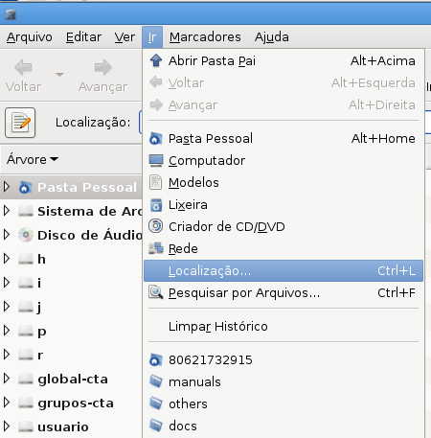
SFTP, via Nautilus, primeiro passo.

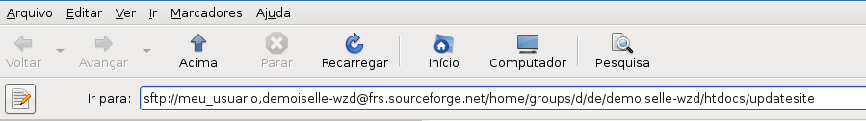
SFTP, via Nautilus, Informando comando:

sftp://<usuario>,demoiselle@frs.sourceforge.net/home/groups/d/de/demoiselle/htdocs/nimble/updatesite

  - Cada um dos arquivos recém criados e atualizados deverão ser transferidos para suas respectivas pastas.

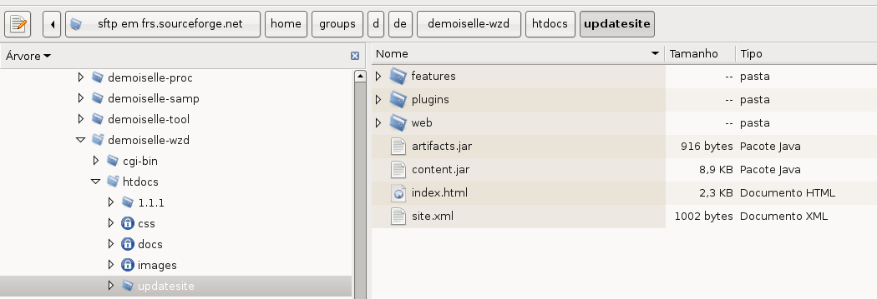

  - Não esquecer de testar a instalação, no Eclipse.
  - O último passo é gerar TAG da versão no GitHub.

